TỔNG LIÊN ĐOÀN LAO ĐỘNG VIỆT NAM
TRƯỜNG ĐẠI HỌC TÔN ĐỨC THẮNG
KHOA CÔNG NGHỆ THÔNG TIN



Nguyễn Minh Thiện – 520H0684

MIDTERM

BÁO CÁO GIỮA KỲ
GIẢI TÍCH ỨNG DỤNG
CHO CÔNG NGHỆ THÔNG TIN

THÀNH PHỐ HỒ CHÍ MINH, NĂM 2025
TỔNG LIÊN ĐOÀN LAO ĐỘNG VIỆT NAM
TRƯỜNG ĐẠI HỌC TÔN ĐỨC THẮNG
KHOA CÔNG NGHỆ THÔNG TIN

Nguyễn Minh Thiện – 520H0684

MIDTERM

BÁO CÁO GIỮA KỲ
GIẢI TÍCH ỨNG DỤNG
CHO CÔNG NGHỆ THÔNG TIN

Người hướng dẫn
GV. Phạm Quốc Duy

THÀNH PHỐ HỒ CHÍ MINH, NĂM 2025
LỜI CẢM ƠN

Chúng em xin chân thành cảm ơn cảm ơn thầy Phạm Quốc Duy đã tận tình giảng dạy và hỗ trợ chúng em trong suốt quá trình học và làm bài giữa kỳ môn Giải tích ứng dụng cho Công nghệ Thông tin. Nhờ sự hướng dẫn tận tâm của thầy, em đã hiểu rõ hơn kiến thức và áp dụng hiệu quả vào bài làm của mình.

TP. Hồ Chí Minh, ngày 08 tháng 11 năm 2025
Tác giả

Thiện

Nguyễn Minh Thiện
(Ký tên và ghi rõ họ tên)

CÔNG TRÌNH ĐƯỢC HOÀN THÀNH
TẠI TRƯỜNG ĐẠI HỌC TÔN ĐỨC THẮNG
Tôi xin cam đoan đây là công trình nghiên cứu của riêng tôi và được sự hướng dẫn khoa học của GV.Phạm Quốc Duy. Các nội dung nghiên cứu, kết quả trong đề tài này là trung thực và chưa công bố dưới bất kỳ hình thức nào trước đây. Những số liệu trong các bảng biểu phục vụ cho việc phân tích, nhận xét, đánh giá được chính tác giả thu thập từ các nguồn khác nhau có ghi rõ trong phần tài liệu tham khảo.
Ngoài ra, trong Dự án còn sử dụng một số nhận xét, đánh giá cũng như số liệu của các tác giả khác, cơ quan tổ chức khác đều có trích dẫn và chú thích nguồn gốc.
Nếu phát hiện có bất kỳ sự gian lận nào tôi xin hoàn toàn chịu trách nhiệm về nội dung Dự án của mình. Trường Đại học Tôn Đức Thắng không liên quan đến những vi phạm tác quyền, bản quyền do tôi gây ra trong quá trình thực hiện (nếu có).
TP. Hồ Chí Minh, ngày 08 tháng 11 năm 2025.
Tác giả

Thiện

Nguyễn Minh Thiện
(Ký tên và ghi rõ họ tên)

MỤC LỤC
DANH MỤC HÌNH VẼ iv
CHƯƠNG 1. PHƯƠNG PHÁP GIẢI BÀI 1
1.1 Đề 1
1.2 Câu A 2
1.3 Câu B 5
1.4 Câu C 8
CHƯƠNG 2. KẾT QUẢ 11
2.1 Câu A 11
2.2 Câu B 13
2.3 Câu C 14
TÀI LIỆU THAM KHẢO 16

DANH MỤC HÌNH VẼ
Hình 1 Câu A, A = 10 11
Hình 2 Câu A, A = 50 12
Hình 3 Câu A, A = 99 12
Hình 4 Câu B, A = 10 13
Hình 5 Câu B, A = 50 13
Hình 6 Câu B, A = 99 14
Hình 7 Câu C, A = 10 14
Hình 8 Câu C, A = 50 15
Hình 9 Câu B, A = 99 15

PHƯƠNG PHÁP GIẢI BÀI

Đề
Task 1. Given two functions as follows:
$$f\left(x\right)=x^{2}-2Ax-A^{2}$$
$$g\left(x\right)={-x}^{2}+4Ax+A^{3}$$
In regard to the value of the constant A, you manually select any integer number from 10 to 99, for ex.,$A=15$ , or ,$A=41$, or $A=86$…

Chương trình sẽ yêu cầu người dùng nhập vào một số A nằm trong khoảng từ 10 đến 99. Nếu người dùng nhập sai (ngoài khoảng này), chương trình sẽ yêu cầu nhập lại cho đến khi đúng thì mới tiếp tục. Sau đó, chương trình tạo ra hai biểu thức fx và gx dựa theo giá trị của A.

Giải thích chi tiết từng dòng lệnh:
while True:
👉 Câu lệnh này tạo một vòng lặp vô hạn, để chương trình liên tục yêu cầu người dùng nhập cho đến khi giá trị nhập thoả điều kiện thì mới dừng.

A = int(input("Enter A between 10 and 99: "))
👉 Dòng này dùng để nhập giá trị từ bàn phím, sau đó chuyển giá trị nhập vào thành kiểu số nguyên (integer) và gán cho biến A.
if 10 <= A <= 99:
break
👉 Đây là phần kiểm tra điều kiện. Nếu giá trị A nằm trong khoảng từ 10 đến 99 thì vòng lặp sẽ dừng lại (break).
else:
print("Number must be between 10 and 99.")
👉 Nếu người dùng nhập sai (không nằm trong khoảng đó) thì chương trình in ra thông báo lỗi và quay lại đầu vòng lặp, yêu cầu nhập lại.
python
fx = x**2 - 2*A*x - A**2
gx = -x**2 + 4*A*x + A**3
👉 Hai dòng này định nghĩa hai hàm (hoặc biểu thức toán học) là fx và gx theo biến x và giá trị A mà người dùng vừa nhập.

Câu A
Find and print out intersection points of $f\left(x\right)$ and $g\left(x\right)$. Plot the graphs of $f\left(x\right)$ and $g\left(x\right)$ functions, and the intersection points in the same figure. The following information must be presented in the figure: figure title, labels of the graphs.

Chương trình này dùng để tìm các điểm giao nhau giữa hai hàm fx và gx, sau đó tính toán tọa độ (x, y) của các điểm đó. Tiếp theo, chương trình chuyển các biểu thức dạng ký hiệu (symbolic) thành hàm số thực tế để vẽ đồ thị hai đường này cùng với các điểm giao bằng thư viện Matplotlib.

Giải thích chi tiết từng dòng lệnh:
# Find intersection points: solve fx = gx
solution = sp.solve(fx - gx, x)
print("Intersection x-values:", solution)
👉 Dòng này dùng sp.solve() (thuộc thư viện Sympy) để giải phương trình fx = gx theo biến x, tìm ra các giá trị x tại đó hai hàm cắt nhau.
Sau đó, chương trình in ra các nghiệm x tìm được.

# Get corresponding y-values
y_values = [fx.subs(x, val) for val in solution]
👉 Dòng này tính giá trị y tương ứng với mỗi nghiệm x tìm được ở trên bằng cách thay thế (substitute) giá trị x = val vào biểu thức fx.

# Combine into (x, y) tuples
points = [(float(solution[i]), float(y_values[i])) for i in range(len(solution))]
👉 Ở đây, chương trình gộp từng cặp (x, y) lại thành một tuple để lưu tọa độ của từng điểm giao. Hàm float() dùng để chuyển từ kiểu Sympy sang kiểu số thực dễ dùng hơn.

i = 0
for point in points:
i += 1
print('Intersection points', i, ':', point)
👉 Đoạn này dùng vòng lặp để in ra từng điểm giao nhau, đánh số thứ tự cho dễ nhìn.

# Convert symbolic expressions into numeric functions for plotting
f_lamb = sp.lambdify(x, fx, 'numpy')
g_lamb = sp.lambdify(x, gx, 'numpy')
👉 Hai dòng này dùng sp.lambdify() để chuyển các biểu thức fx và gx (dạng công thức) thành hàm thực có thể chạy được bằng thư viện Numpy.
Nói cách khác, f_lamb và g_lamb sẽ là hai hàm số thực tế, có thể dùng để tính giá trị y tương ứng với một mảng x.

# Define numeric range for the plot
x_min = float(solution[0]) - max((A*(A/4)),50)
x_max = float(solution[1]) + max((A*(A/4)),50)
X = np.linspace(x_min, x_max, 400)
👉 Phần này xác định khoảng giá trị x để vẽ đồ thị.
x_min và x_max được tính sao cho bao quanh hai nghiệm giao nhau một đoạn đủ lớn (dựa theo giá trị của A).
np.linspace() tạo ra 400 điểm x cách đều nhau giữa hai giá trị này.

# Evaluate the functions
Yf = f_lamb(X)
Yg = g_lamb(X)
👉 Ở đây, chương trình tính giá trị Yf = f(X) và Yg = g(X) để chuẩn bị dữ liệu vẽ đồ thị.

# ---- Plot using Matplotlib ----
plt.figure(figsize=(8, 6))
👉 Tạo khung vẽ đồ thị mới, kích thước 8x6 inch.
# Plot the two functions
plt.plot(X, Yf, label=f'f(x) (A={A})', color='blue')
plt.plot(X, Yg, label=f'g(x) (A={A})', color='red')
👉 Vẽ hai đồ thị fx và gx, mỗi đường có màu và nhãn (label) khác nhau để dễ phân biệt.
# Plot intersection points as green markers
for px, py in points:
plt.plot(px, py, 'o', color='green', markersize=8)
👉 Vẽ các điểm giao giữa hai đường bằng chấm tròn màu xanh lá cây.
# Add labels, grid, and legend
plt.title('Question 1a')
plt.xlabel('x')
plt.ylabel('y')
plt.legend()
plt.grid(True)
👉 Thêm tiêu đề, tên cho trục x/y, hiển thị chú thích (legend) và bật lưới (grid) để đồ thị trông rõ ràng hơn.

plt.show()
👉 Cuối cùng, hiển thị đồ thị ra màn hình.

Câu B
Find and print out the equation of the tangent line ($T$) to $f\left(x\right)$ at the point $(0,-A^{2})$. Shift the graph of the function $f\left(x\right)$ down $A=4A^{3}$ units, then find and print out intersection points of the shifted graph of $f\left(x\right)$ and the tangent line $(T)$. Plot the original graph $f\left(x\right)$, the shifted graph of $f\left(x\right)$, the tangent line, the tangential point, and the intersection points in the same figure. The following information must be presented in the figure: figure title, labels of the graphs.

Đoạn code này có nhiệm vụ tính phương trình tiếp tuyến của hàm fx tại điểm x=0, sau đó dịch đồ thị fx xuống dưới một đoạn (bằng 4A³) để tạo đồ thị mới là f_shifted. Chương trình tiếp tục tìm điểm cắt giữa f_shifted và đường tiếp tuyến, rồi vẽ tất cả các đường này lên cùng một biểu đồ để so sánh trực quan.

Giải thích chi tiết từng dòng:
# Calculate tangent line
f_prime = sp.diff(fx, x)
👉 Dòng này lấy đạo hàm của fx theo biến x, gọi là f_prime, để tìm hệ số góc của tiếp tuyến.
slope_at_0 = f_prime.subs(x, 0) # slope = f'(0)
👉 Tính giá trị đạo hàm tại x = 0, tức là tìm độ dốc (slope) của tiếp tuyến tại điểm đó.
point = (0, -A**2) # (x0, y0)
👉 Đây là tọa độ điểm tiếp xúc (x₀, y₀) giữa tiếp tuyến và đồ thị fx, với x₀ = 0 và y₀ = -A² (theo đề).
tangent = slope_at_0 * (x - point[0]) + point[1]
👉 Viết công thức phương trình tiếp tuyến theo dạng:
T(x) = f’(x₀)·(x - x₀) + y₀
print("Equation of the tangent line T(x):", tangent)
👉 In ra phương trình tiếp tuyến tìm được.

# Shift graph
f_shifted = fx - 4*A**3
👉 Dòng này dịch đồ thị fx xuống dưới một đoạn 4A³, tức là mỗi giá trị y giảm đi 4A³. Đồ thị mới gọi là f_shifted.

# Find intersection points between f_shifted and tangent line
intersections = sp.solve(sp.Eq(f_shifted, tangent), x)
intersection_points = [(xi, f_shifted.subs(x, xi)) for xi in intersections]
👉 Dùng sp.solve() để giải phương trình f_shifted = tangent → tìm các điểm giao nhau giữa đồ thị dịch và đường tiếp tuyến.
Sau đó, tính y tương ứng tại mỗi điểm giao đó và lưu vào danh sách intersection_points.
print("Intersection points:")
for i, (xi, yi) in enumerate(intersection_points, 1):
print(f" Point {i} : ( {xi} , {yi} )")
👉 In ra toàn bộ tọa độ của các điểm giao nhau, đánh số cho dễ xem.

# lambdify
f_num = sp.lambdify(x, fx, "numpy")
f_shifted_num = sp.lambdify(x, f_shifted, "numpy")
tangent_num = sp.lambdify(x, tangent, "numpy")
👉 Dùng sp.lambdify() để chuyển ba biểu thức fx, f_shifted, tangent sang hàm số thực tế (có thể tính được bằng Numpy).

# Numeric intersections
intersection_points_num = [(xi,yi) for xi, yi in intersection_points]
tangent_point_num = (0, -A**2)
👉 Chuẩn bị dữ liệu tọa độ các điểm giao và điểm tiếp xúc để vẽ trên đồ thị.

# Prepare data for plotting
x_min = float(intersections[0]) * 3
x_max = float(intersections[1]) * 3
X = np.linspace(x_min, x_max, 400)
Y_f = f_num(X)
Y_f_shifted = f_shifted_num(X)
Y_tangent = tangent_num(X)
👉 Tạo dãy giá trị X trong khoảng từ 3 lần nhỏ hơn giá trị giao thứ nhất đến 3 lần lớn hơn giá trị giao thứ hai, nhằm có đủ không gian hiển thị đồ thị.
Sau đó tính giá trị Y tương ứng cho mỗi đồ thị.

# Plot everything
plt.figure(figsize=(10, 6))
plt.plot(X, Y_f, color='blue', label=f'f(x) (A={A})')
plt.plot(X, Y_f_shifted, color='orange', label=r'Shifted f(x)')
plt.plot(X, Y_tangent, color='red', linestyle='--', label='Tangent line T')
👉 Bắt đầu vẽ đồ thị với kích thước 10x6 inch.
Vẽ lần lượt ba đường: hàm f(x) màu xanh, f_shifted màu cam, và đường tiếp tuyến (T) màu đỏ, dạng đường đứt nét.

# Mark tangential point
plt.plot(tangent_point_num[0], tangent_point_num[1],'o', color='green')
👉 Vẽ điểm tiếp xúc giữa fx và tiếp tuyến bằng dấu chấm tròn màu xanh lá.
python
# Mark intersection points
for i, (xi, yi) in enumerate(intersection_points_num, 1):
plt.plot(xi, yi, 'o', color='purple')
👉 Vẽ các điểm giao nhau giữa tiếp tuyến và đồ thị dịch bằng chấm tròn màu tím.

# Titles and labels
plt.title(f"Question 1b")
plt.xlabel('x')
plt.ylabel('y')
plt.legend()
plt.grid(True)
plt.show()
👉 Thêm tiêu đề, nhãn trục, chú thích (legend) và lưới giúp đồ thị rõ ràng, rồi hiển thị toàn bộ kết quả.

Câu C
Find and print out the equations of the tangent lines to $f(x)$ through the point
$(0,-4A^{3})$. Plot the graph of $f(x)$ function, the tangent lines, the tangential points, and the point $(0,-4A^{3})$ in the same figure. The following information must be presented in the figure: figure, title, labels of the graphs.

Đoạn code này dùng lại các biến từ phần trước (đặc biệt là hàm fx và đạo hàm f_prime). Nhiệm vụ của chương trình là tìm hai đường tiếp tuyến từ một điểm nằm ngoài đồ thị fx, cụ thể là từ điểm P(0, −4A³), sau đó tính phương trình hai tiếp tuyến đó và vẽ hình minh họa đồ thị cùng hai tiếp tuyến.

Giải thích chi tiết từng dòng:
# Câu này có dùng lại các biến ở câu trên
# Cần chạy các câu trên với cùng số A trc khi chạy câu này
👉 Ghi chú: cần chạy lại đoạn code trước để có sẵn các biến fx, f_prime, f_num và giá trị A. Nếu chưa chạy, sẽ sai kết quả vì các biến này khác A.

# External point through which tangents are drawn
x_P, y_P = 0, -4*A**3
👉 Xác định tọa độ điểm bên ngoài đường cong, gọi là P có tọa độ (0, −4A³).
Từ điểm này, ta sẽ vẽ hai tiếp tuyến đến đồ thị f(x).

tangent_formula = f_prime.subs(x, t)*(x - t) + fx.subs(x, t)
👉 Viết phương trình tổng quát của tiếp tuyến tại điểm (t, f(t)) trên đồ thị f(x):
T(x) = f’(t)·(x − t) + f(t) → ở đây biến t được coi là hoành độ điểm tiếp xúc của tiếp tuyến trên đồ thị.

equation = sp.Eq(y_P, tangent_formula.subs(x, x_P))
t_solutions = sp.solve(equation, t)
👉 Dòng này thay tọa độ điểm ngoài (x_P, y_P) vào phương trình tiếp tuyến để tìm giá trị t sao cho tiếp tuyến đi qua điểm đó.
Kết quả t_solutions là hai giá trị t ứng với hai tiếp tuyến khác nhau.

tangent_lines = [tangent_formula.subs(t, ti) for ti in t_solutions]
👉 Dựa vào mỗi giá trị t tìm được, tính ra phương trình của từng tiếp tuyến thực tế. Kết quả là một danh sách gồm hai công thức tiếp tuyến.

for i, line in enumerate(tangent_lines, 1):
print(f"Tangent line {i} : {line}")
👉 In ra phương trình chi tiết của hai tiếp tuyến, đánh số 1 và 2 để phân biệt.

tangent_nums = [sp.lambdify(x, line, 'numpy') for line in tangent_lines]
t_points = [(ti, fx.subs(x,ti)) for ti in t_solutions]
ext_point = (0, -4*A**3)
👉
tangent_nums: chuyển từng tiếp tuyến sang hàm thực để tính giá trị y bằng Numpy, tiện cho việc vẽ đồ thị.
t_points: tính tọa độ điểm tiếp xúc (t, f(t)) của mỗi tiếp tuyến trên đồ thị f(x).
ext_point: là lại điểm P(0, −4A³), điểm mà hai tiếp tuyến đi qua.

x_min = float(t_solutions[0]) * 3
x_max = float(t_solutions[1]) * 3
X = np.linspace(x_min, x_max, 400)
Yf = f_num(X)
👉 Tạo dãy các giá trị x bao quanh hai điểm tiếp xúc, tính giá trị Yf = f(X) để chuẩn bị vẽ đồ thị.

plt.figure(figsize=(10,6))
plt.plot(X, Yf, label='f(x)', color='blue')
👉 Khởi tạo khung vẽ và vẽ đường cong f(x) màu xanh.

colors = ['orange', 'green']
for i, (tan_num, color, pt) in enumerate(zip(tangent_nums, colors, t_points)):
plt.plot(X, tan_num(X), label=f'Tangent line {i+1}', color=color)
plt.plot(pt[0], pt[1], 'o', color=color)
👉 Vẽ hai đường tiếp tuyến với các màu khác nhau (“cam” và “xanh lá”).
Mỗi vòng lặp:
Vẽ đường tiếp tuyến.
Vẽ chấm tròn tại điểm tiếp xúc giữa tiếp tuyến và đồ thị gốc.

plt.plot(ext_point[0], ext_point[1], 'ro')
👉 Vẽ điểm P (điểm ngoài mà hai tiếp tuyến đi qua) bằng chấm đỏ.

plt.title("Question 1c")
plt.xlabel("x")
plt.ylabel("y")
plt.legend()
plt.grid(True)
plt.show()
👉 Thêm tiêu đề, nhãn trục, bảng chú thích, bật lưới rồi hiển thị đồ thị cuối cùng.

KẾT QUẢ

Câu A
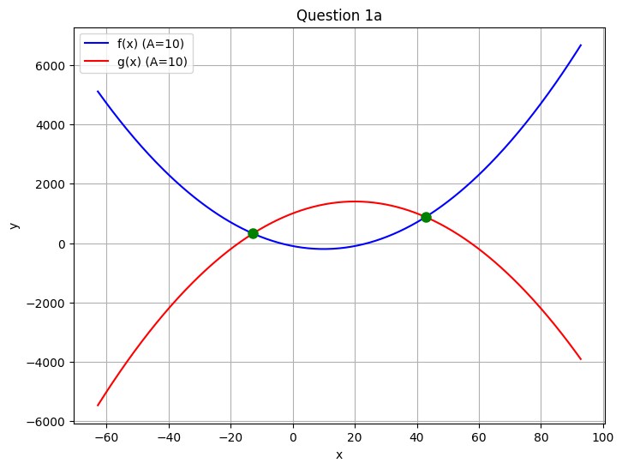
Hình 1 Câu A, A = 10
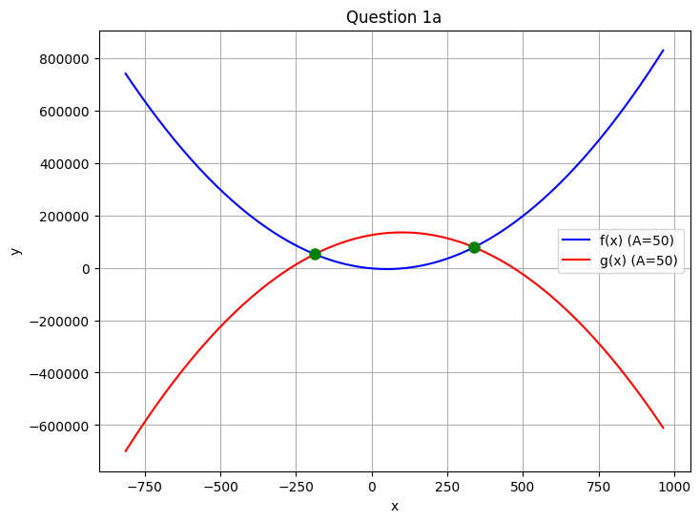
Hình 2 Câu A, A = 50
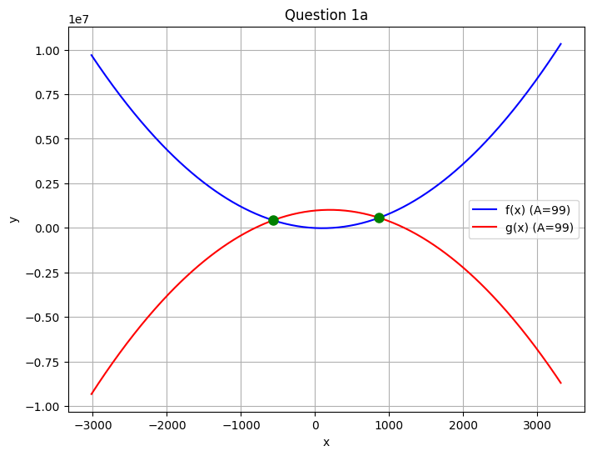
Hình 3 Câu A, A = 99

Câu B
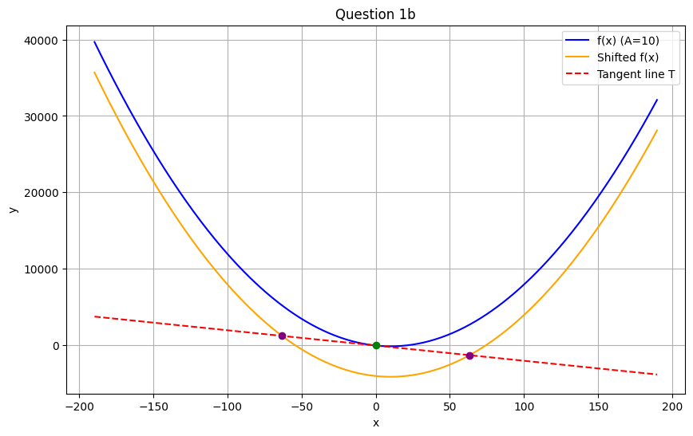
Hình 4 Câu B, A = 10
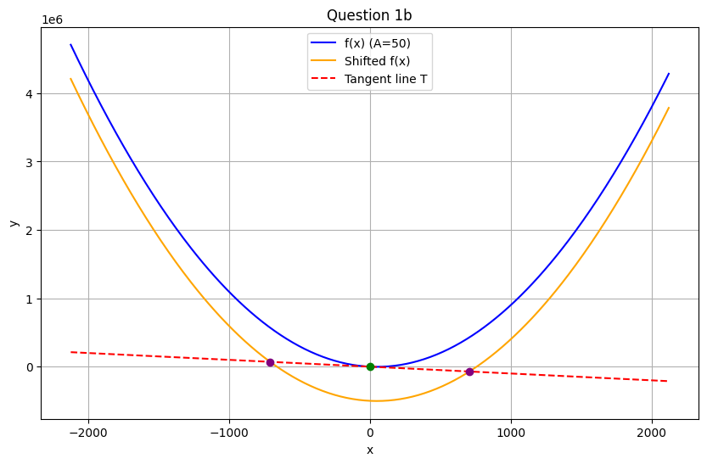
Hình 5 Câu B, A = 50
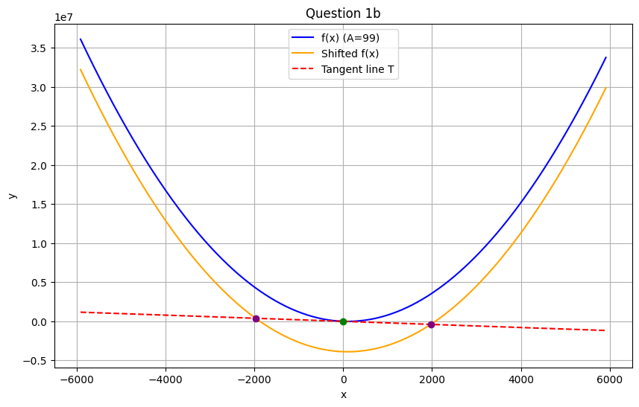
Hình 6 Câu B, A = 99

Câu C
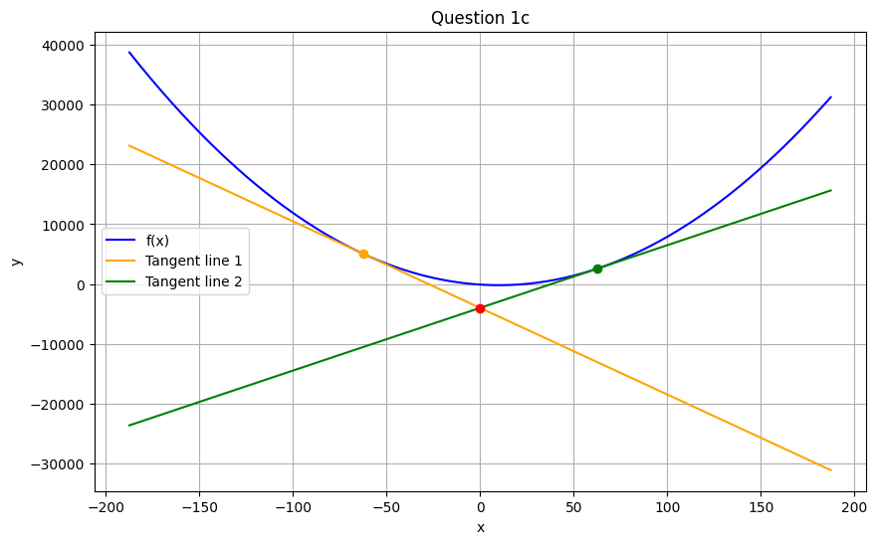
Hình 7 Câu C, A = 10

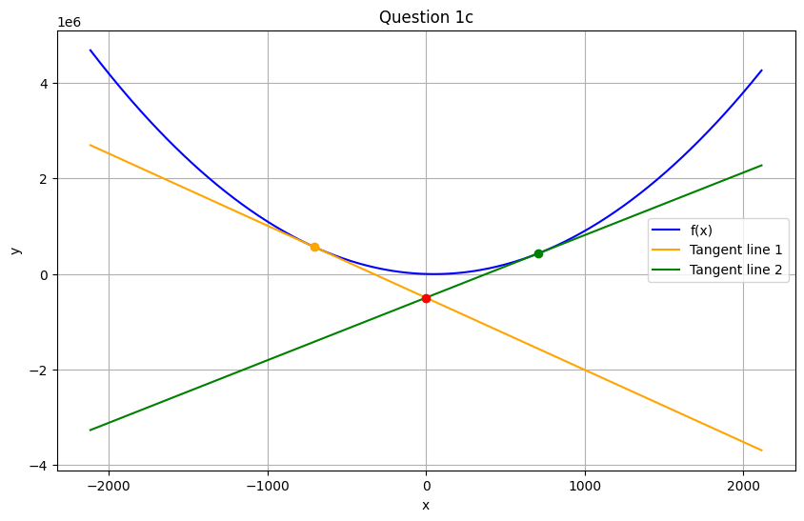
Hình 8 Câu C, A = 50

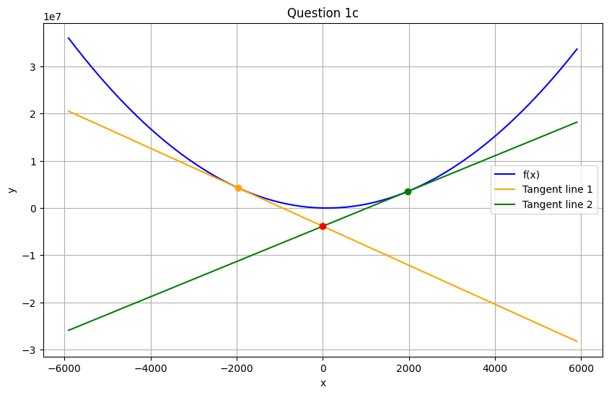
Hình 9 Câu B, A = 99

TÀI LIỆU THAM KHẢO
Tiếng Việt
…
Tiếng Anh
…

